Tlačová správa z vydavateľstva Artforum: Ticho, Teplo, Tekutiny, Tíšenie bolesti a Transport v novom románe Petra Krištúfka
Dátum vydania TS: 13. 4. 2016, kontaktná osoba: Monika Kompaníková, pr@artforum.sk, 0948 033 768, http://www.vydavatelstvoartforum.sk/sk/knihy/peter-kristufek/tela/

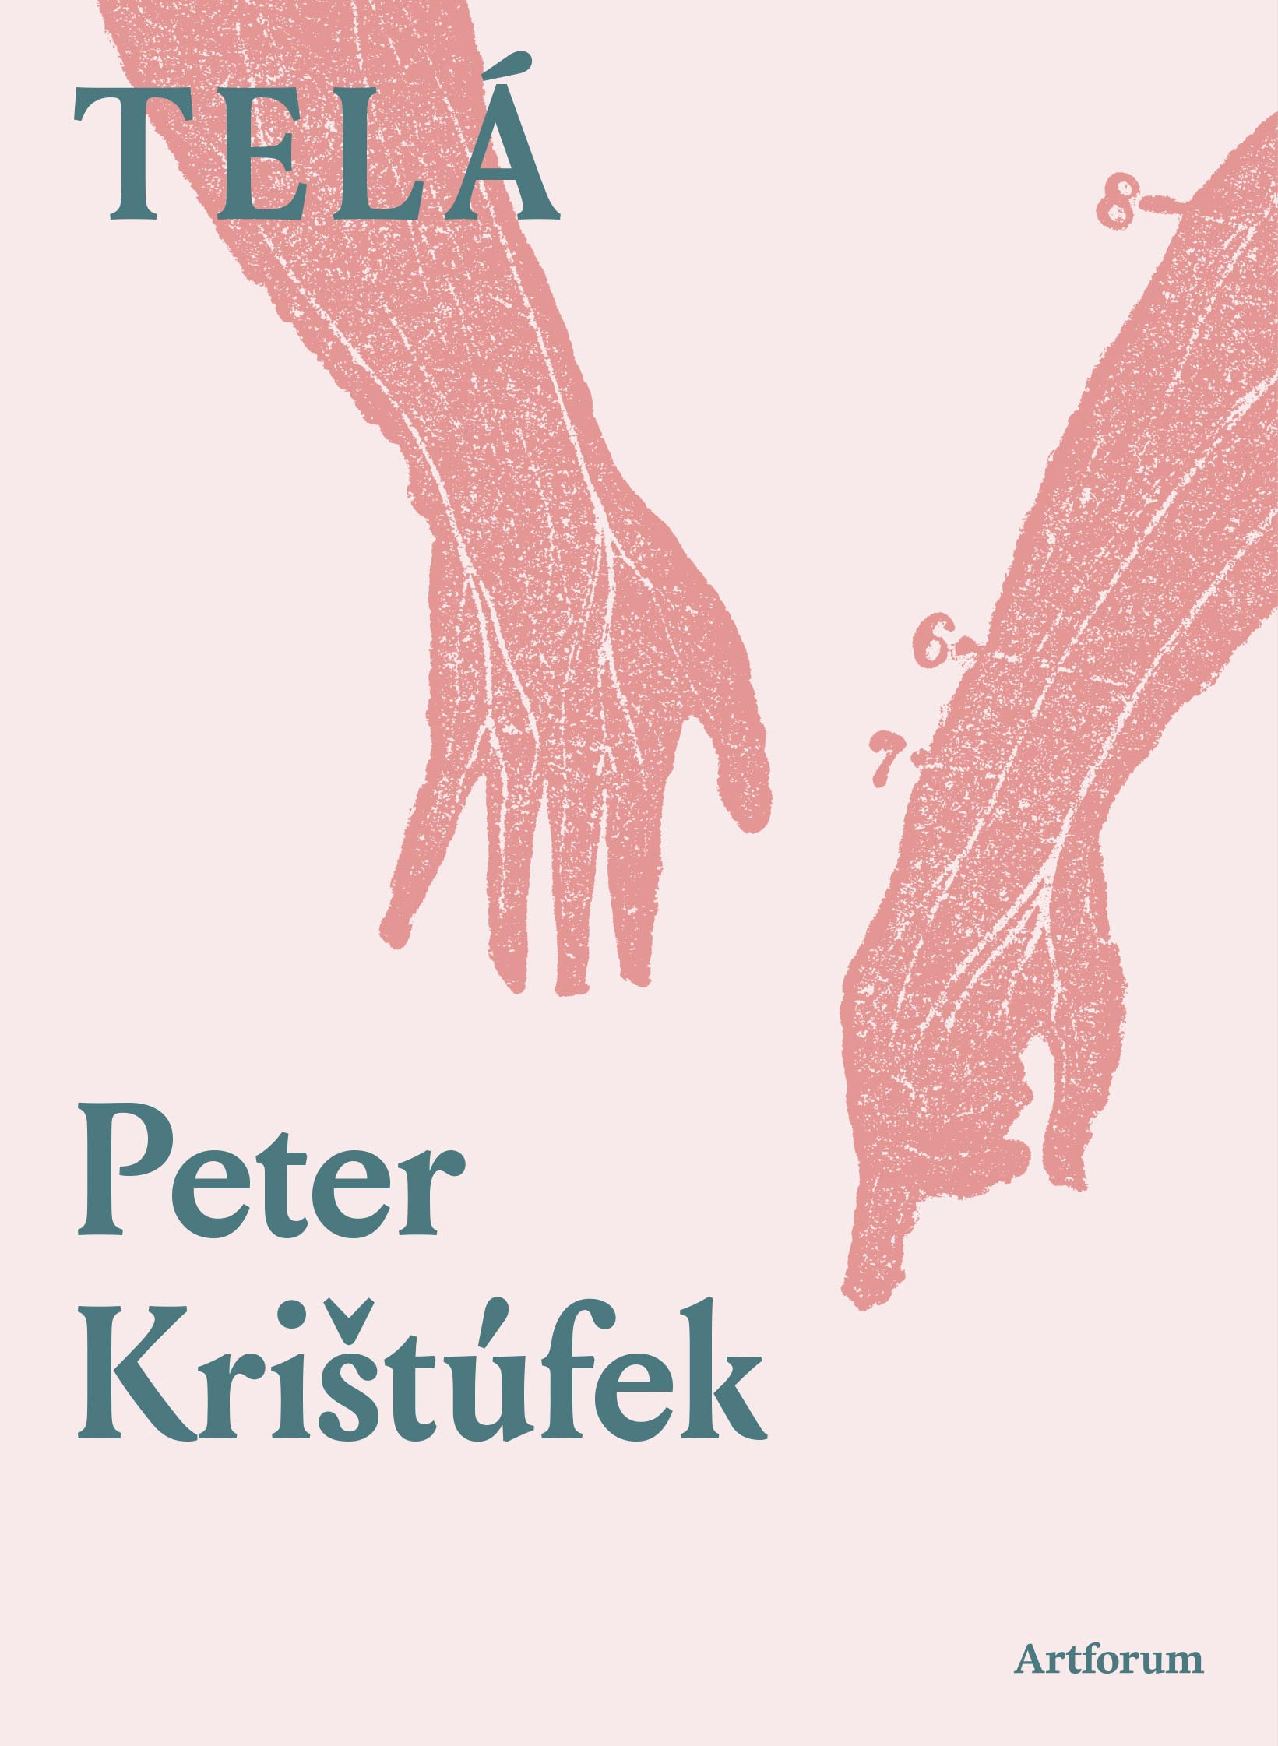 | Peter Krištúfek: Telá  Vydavateľ : Artforum  Dizajn: Palo Bálik  Formát : 135 x 184 (š x v)  Počet strán : 160 strán  hardback s prebalom  dátum vydania : 15. 4. 2016  Cena : 11,90 €  ISBN 978-80-8150-121-0  EAN 9788081501210
O knihe:

Spisovateľ a režisér Peter Krištúfek na svojom novom románe TELÁ, ktorý práve vychádza vo vydavateľstve Artforum, pracoval pomerne dlho. Jeho cieľom bolo vyjadriť telesnosť v rozličných podobách a v situáciách bežného života, ako je napríklad zamilovanosť, cestovanie, sex, alebo dokonca starnutie a umieranie, no telesnosť mu slúži len ako základ na vnímanie netelesných súvislostí života. Kniha je rozdelená do piatich T, používaných ako známa mnemotechnická pomôcka pri prvej pomoci: Ticho, Teplo, Tekutiny, Tíšenie bolesti a Transport. V dnešnej Bratislave sa prelínajú životné príbehy štyroch postáv – režiséra Viktora, jeho sestry Barbary, filmovej kostymérky Lucie a jej brata Filipa.

Počas celého života sa musíme vyrovnávať so svojím telom. Ponúka nám veľa možností, ale aj obmedzení. Ovplyvňuje naše rozhodnutia, pocity a vnímanie sveta. Rozprávanie Petra Krištúfka občas pripomína ambientnú hudbu a občas film plný rýchlych záberov. No nech už budete čítať román TELÁ akokoľvek, určite vás prinúti zamyslieť sa: Ako vnímate svoje telo vy?

Kniha vychádza v zaujímavej grafickej úprave Pala Bálika, jedného z najlepších slovenských grafických dizajnérov a typografov. Spolu s Petrom Krištúfkom vydali pôsobivý grafický román Atlas zabúdania.

O autoroch:
Peter Krištúfek (1973), spisovateľ a režisér, autor desiatich prozaických kníh a zbierky poézie. Za knihu poviedok Nepresné miesto (2002) získal prémiu Ivana Kraska. Jeho prvý román Šepkár (2008) bol nominovaný na Cenu európskej knihy Prix du livre Européen a úryvok z neho bol publikovaný v americkej antológii Best European fiction 2010. V roku 2012 vydal román Dom hluchého, ktorý vyšiel aj v anglickom, poľskom a arabskom preklade. Pripravuje sa holandské, české, bulharské a amharské vydanie. V roku 2013 publikoval hravú konceptuálnu knihu o zabúdaní a spomínaní – Atlas zabúdania. Získala ocenenie v súťaži Najkrajšie knihy Slovenska 2013 a druhé miesto v ankete SME Knižný počin roka 2013. V roku 2014 vyšla novela Ema a Smrtihlav, podľa ktorej pripravuje film. Je trojnásobným finalistom literárnej súťaže Poviedka a trojnásobným finalistom literárnej ceny Anasoft Litera. Nakrútil vyše dvadsať autorských televíznych dokumentárnych filmov, niekoľko krátkych filmov, dva dlhometrážne hrané filmy a celovečerný dokument o slovenskej hudobnej legende Dežovi Ursinym. Za svoju režijnú tvorbu získal viacero ocenení. www.peterkristufek.com

Palo Bálik (1977), typograf, grafický dizajnér a vedúci Laboratória typografie Katedry vizuálnej komunikácie Vysokej školy výtvarných umení v Bratislave. Vo voľnom čase sa venuje organizovaniu výstav, prednášok a publicistike v oblasti vizuálnej komunikácie. Knihy s jeho layoutom a grafikou boli ocenené viacerými cenami (Najkrajšia kniha slovenska, Bienále ilustrácii Bratislava…). balik.sk

